Уважаемые участники олимпиады!

Для прохождения заочного этапа в виде тестирования вам необходимо зарегистрироваться на сайт my.fa.ru

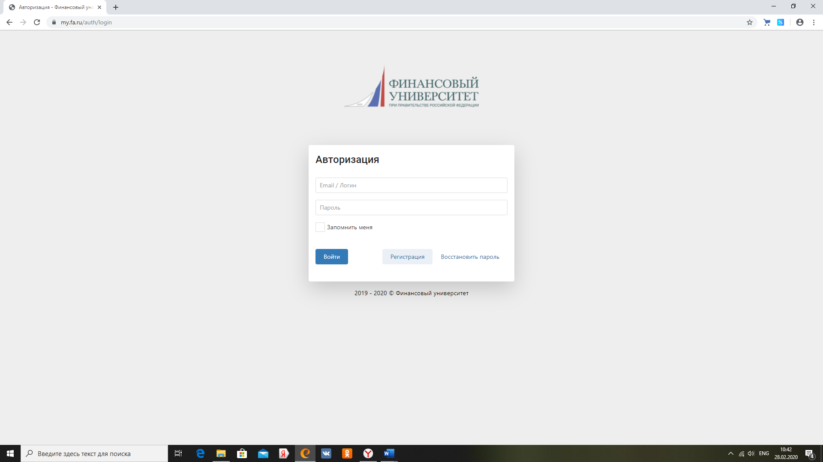

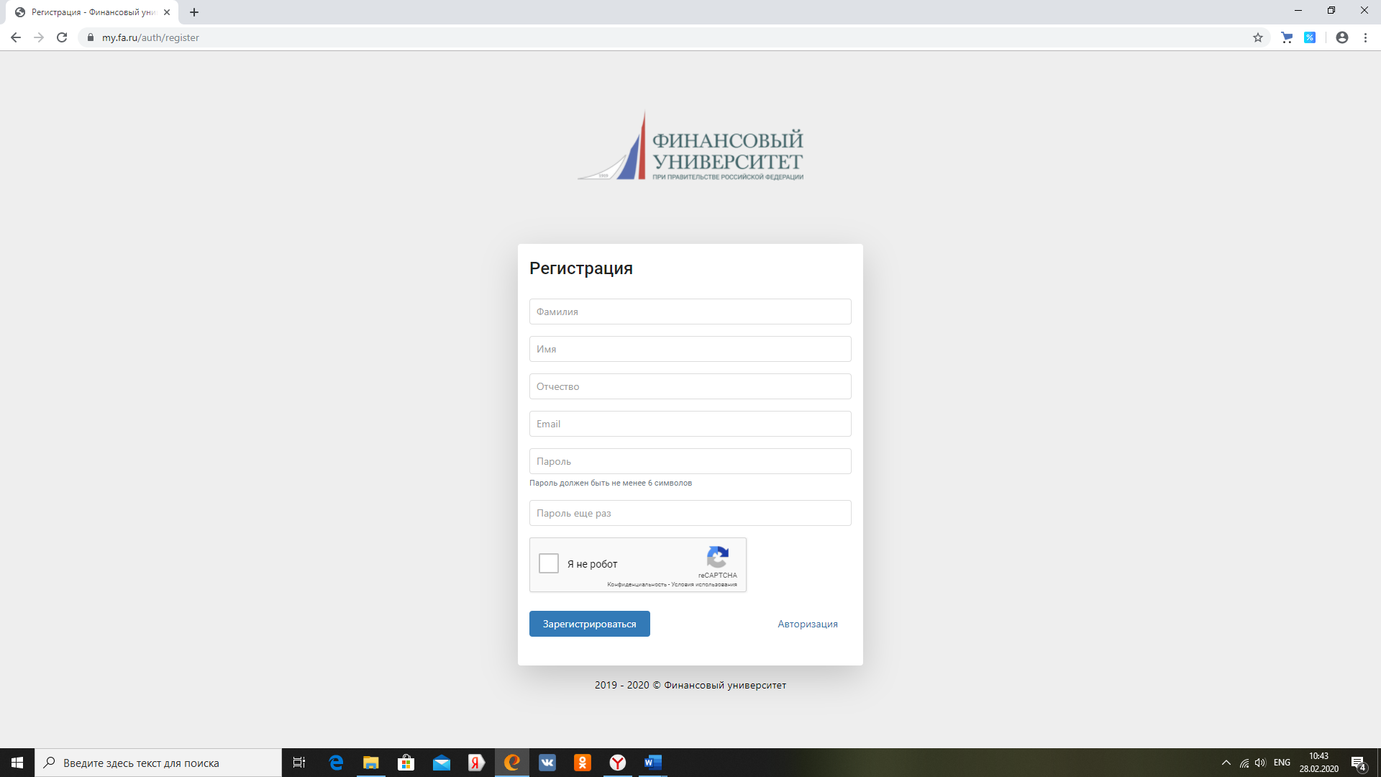

По окончании регистрации вы получите доступ в личный кабинет, через который будет организовано тестирование (заочный этап олимпиады). Для возможности участия в олимпиадах Финансового университета пройдите по вкладке «Анкета участника и создайте анкету, заполнив все необходимые реквизиты.

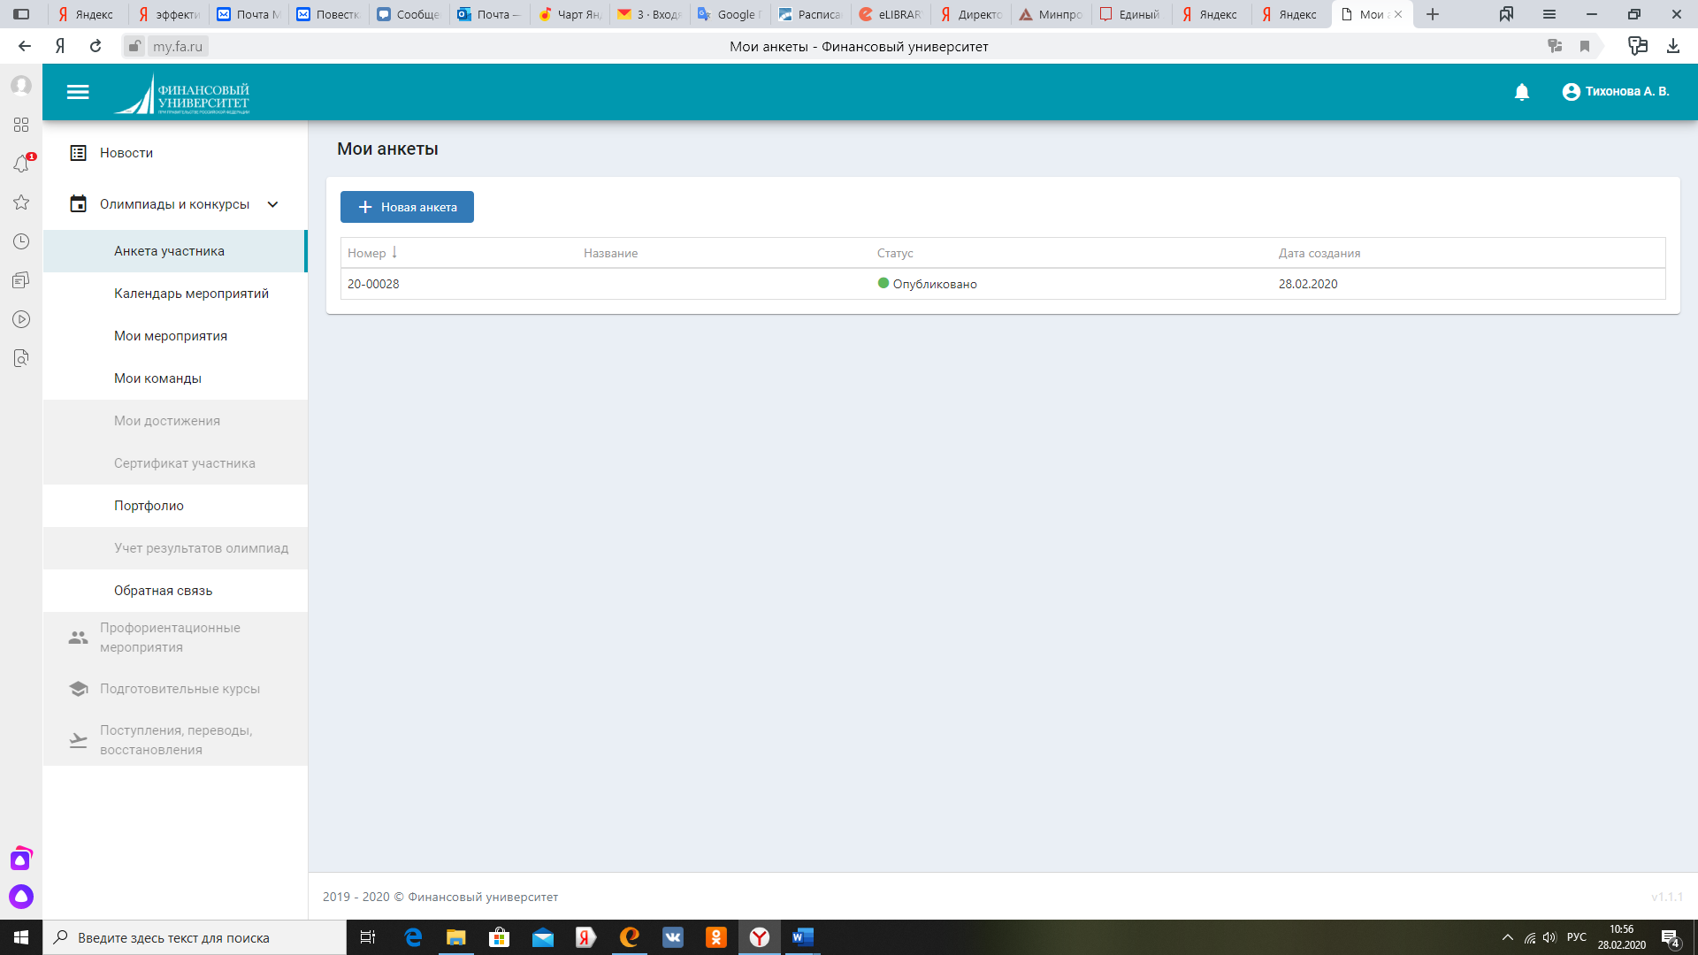

Создав анкету, вам необходимо пройти на вкладку «Календарь мероприятий»

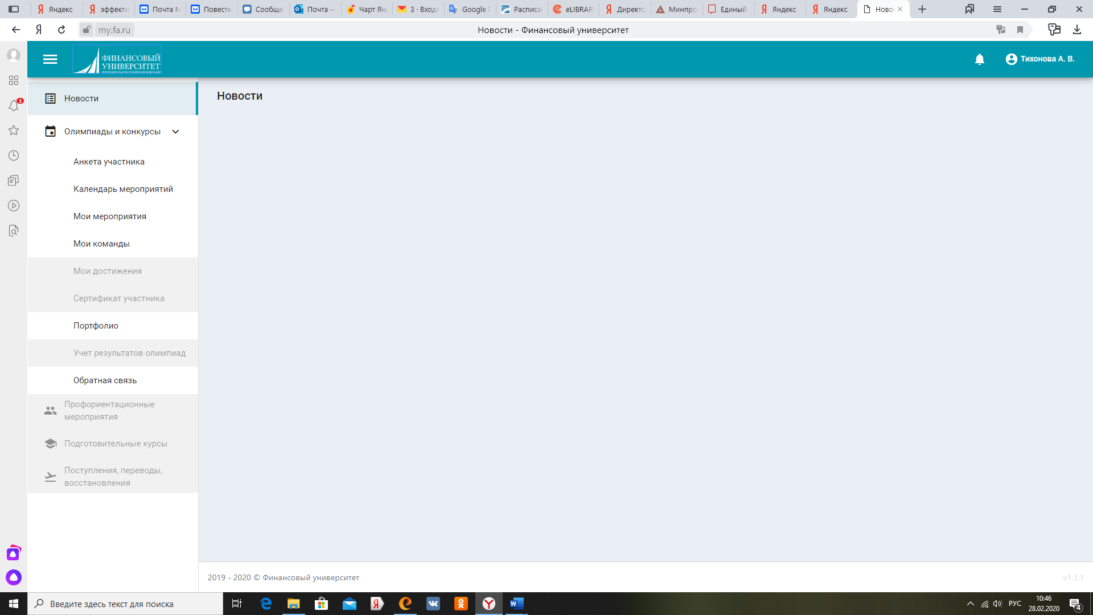

Выбираем в перечне мероприятий олимпиаду «Учет.Налоги.Право»

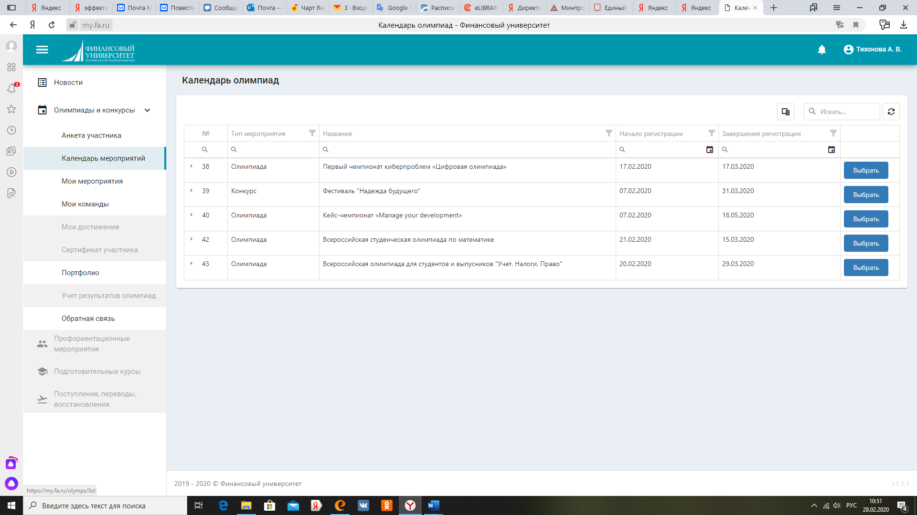

После нажатия клавиши «выбрать» перед вами открывается страница Олимпиады.

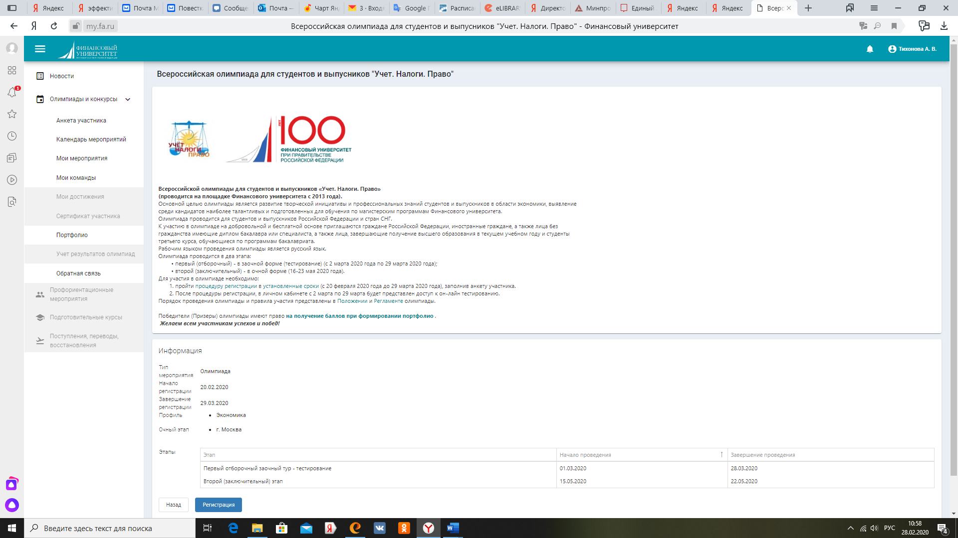

Нажмите на кнопку «Регистрация» внизу страницы, выбрав созданную анкету участника.

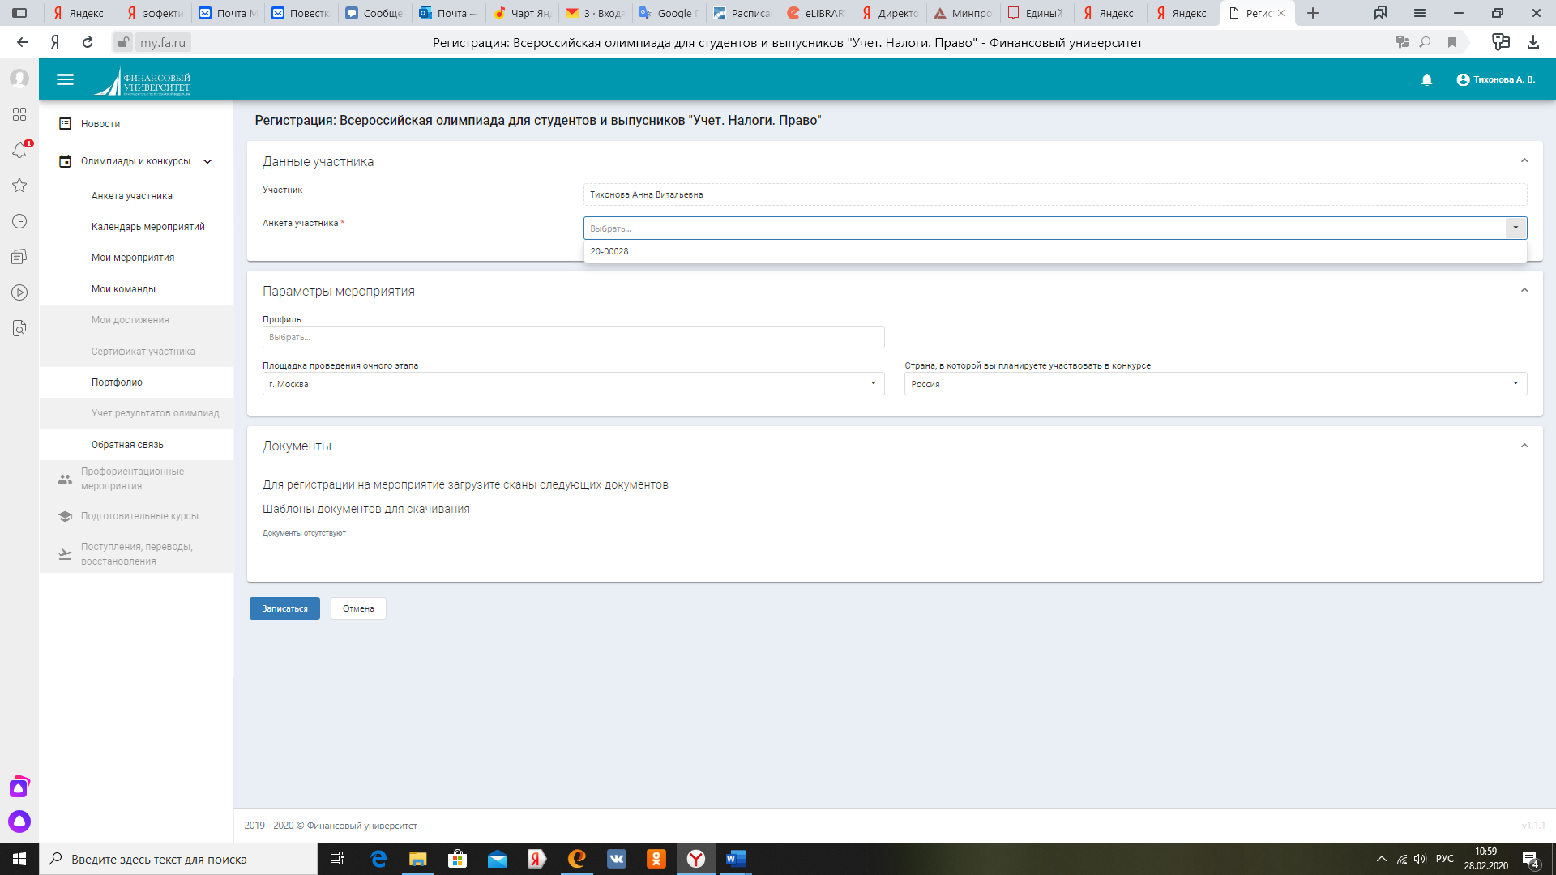

При возникновении проблем с регистрацией просьба обращаться по адресу [ASAdvokatova@fa.ru](mailto:YYKosenkova@fa.ru)